expoentes fracinários - continuação

INDIVIDUAL
Ao final da atividade, se autoavalie e coloque sua nota de DPO
DPO: ___ ___ ___
Vimos na atividade anterior que podemos pensar que uma potência também pode representar um radical (uma raiz) dependendo apenas do expoente utilizado. Foram dados também alguns exemplos. Lembra deles?
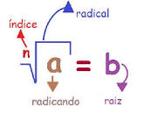
Mas, afinal de contas, o que signitica ???

Como que se calcula isso?
Para responder a essa pergunta, vamos relembrar como se calcula uma raiz quadrada. Vamos lá:
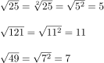
Perceba que ao fatorar esses números que estão dentro do radical (os radicandos), é possível escrevê-los como uma potência cujo expoente é 2. Dessa forma, o expoente 2 acaba candelando o índice do radical.

Agora vamos tentar com outros índices para ver se dá certo: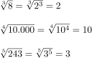
1. Baseado nos exmplos que foram dados. Calcule as seguintes raízes:
